PROCESO DE GESTIÓN DE FORMACIÓN PROFESIONAL INTEGRAL
FORMATO GUÍA DE APRENDIZAJE

1. IDENTIFICACIÓN DE LA GUIA DE APRENDIZAJE
- Denominación del Programa de Formación:
CURSO INTRODUCTORIO A LA FORMACIÓN PROFESIONAL INTEGRAL
- Código del Programa de Formación: 41311582 v. 1
- Nombre del Proyecto (colocar el nombre del proyecto)
- Fase del Proyecto (colocar la fase del proyecto)
- Actividad de Proyecto (colocar la actividad del proyecto)
- Competencia (colocar la compentencia)
- Resultados de Aprendizaje Alcanzar:
- IDENTIFICAR LA CARACTERÍSTICAS, METODOLOGÍAS Y MEDIOS PARA LA FORMACIÓN INTEGRAL EN EL SENA DE ACUERDO CON LA DOTACIÓN DE AMBIENTES DE LOS CENTROS DE FORMACIÓN
- Duración de la Guía: 10 h
2. PRESENTACIÓN
Estimado aspirante: el objetivo de esta guía de aprendizaje es que usted se familiarice con la metodología de formación SENA, pues presenta diferencias sustanciales con la formación tradicional a la que usted está habituado por su educación básica y media. Para empezar, el protagonista de su proceso es usted mismo como aprendiz; los instructores se desempeñarán como facilitadores mediadores del conocimiento, se generarán estrategias para que usted y sus compañeros compartan conocimientos en espacios de trabajo colaborativo; y contará con las TIC para facilitar ciertos procesos; pero depende de usted y de su aprovechamiento de los espacios de formación a nivel de colaborativo y autónomo, así como de las conceptualizaciones, puestas en común y prácticas propuestas por su instructor, que usted logre los resultados de aprendizaje planteados en su programa y proyecto formativos. Estos, entre otros aspectos que usted requiere conocer, están planteados en esta guía de aprendizaje. Muchos éxitos con su desarrollo.

3. FORMULACIÓN DE LAS ACTIVIDADES DE APRENDIZAJE
3.1. Actividad de Reflexión inicial
3.1.1. Sin recurrir a ninguna fuente externa, registre todo lo que conozca o sobre lo que tenga alguna noción acerca de las características de la formación que orienta el SENA, las metodologías que utiliza, los medios disponibles para la formación, así como las características de los ambientes de aprendizaje y sus diferencias con los de otros planteles educativos, como las universidades.
Aquí su respuesta: El SENA es una institución en Colombia donde uno puede estudiar gratis carreras técnicas o tecnológicas. Lo bueno es que enseñan de forma práctica, o sea, uno aprende haciendo. No es tanto teoría como en una universidad. Usan talleres, laboratorios y herramientas reales, según lo que estés estudiando. Los espacios se parecen más a empresas que a salones normales. Es ideal si uno quiere trabajar rápido o aprender algo útil sin tanta teoría.

3.2. Actividad de Contextualización
3.2.1. Defina con sus propias palabras los siguientes términos, relacionados con la Formación Profesional Integral que se orienta en el SENA:
Término: | Su respuesta:
Aprendiz | Persona que estudia y se forma en el SENA.
Instructor | Guía o profe que enseña en el SENA.
Etapa lectiva | Fase donde se ve teoría y práctica en clase.
Etapa productiva | Fase donde se aplica lo aprendido en una empresa.
Formación teórico-práctica | Método que mezcla teoría con práctica.
Ambiente pluri-tecnológico | Espacio con varias tecnologías para aprender.
Formación por proyectos | Aprender haciendo proyectos reales.
Competencia laboral | Habilidad para hacer bien un trabajo.
Aprendizaje autónomo | Aprender por cuenta propia.
Trabajo colaborativo | Aprender y trabajar en grupo.

3.3.Actividad de Apropiación del conocimiento
3.3.1. Tomando como base el documento Proyecto Educativo Institucional (adjunto), responda las siguientes preguntas:
1. ¿Qué es la Formación Profesional del SENA y qué significa que tiene un carácter de Integralidad?
Formación para trabajar y crecer como persona.
2. ¿ Cuáles son los Principios de la FPI?
Calidad, inclusión, participación, pertinencia, integralidad
3. ¿Cuáles son los Objetivos de la FPI?
Formar personas éticas y competentes.
4. ¿Cuál es el perfil del aprendiz que busca formar el SENA?
Responsable, con valores y listo para trabajar.

3.3.2. El SENA definió una Propuesta Pedagógica para adelantar la Formación Profesional que orienta. Sus elementos se sintetizan en la siguiente imagen. Utilizando diferentes fuentes, responda a las preguntas que aparecen a continuación.
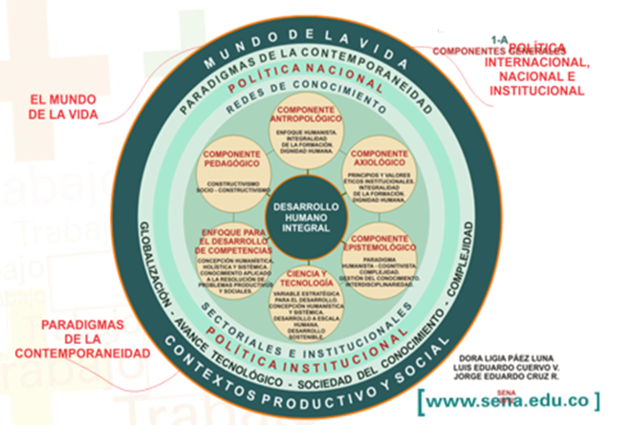
¿Qué significa que el SENA forma para el Mundo de la vida? | Educar para el trabajo y para la vida diaria.
¿Cuáles son los Paradigmas de la contemporaneidad que se tienen en cuenta? Describa brevemente cada uno de ellos. | Ciencia y tecnología, globalización, sostenibilidad, diversidad e inclusión, y cultura digital.
¿Qúe significa que en el SENA nos rigen una política nacional y una política institucional? | Que siguen reglas del gobierno y también sus propias normas para enseñar bien.
¿Qúé son las redes del conocimiento? ¿Para qué sirven? ¿Cuáles son? | on conexiones para compartir y crear saberes. Sirven para aprender juntos y mejorar el acceso a la información
Describa brevemente cada uno de los componentes de la Propuesta pedagógica: antropológico, axiológico, epistemológico, Ciencia y tecnología, Enfoque para el desarrollo de competencias y pedagógico? ¿Por qué en el núcleo de todo está el Desarrollo Humano Integral. | son la formación centrada en el ser humano (antropológico), valores como ética y justicia (axiológico), cómo se aprende y enseña (epistemológico), usar ciencia y tecnología, preparar para el trabajo (desarrollo de competencias) y métodos prácticos para enseñar (pedagógico).

3.3.3. Los siguientes son algunos elementos claves de la Formación Profesional Integral que se orienta en el SENA. Utilizando diferentes fuentes,incluido el PEI, defina los 10 elementos referidos y luego participe en la socialización que el instructor de Inducción desarrollará al respecto con el grupo.
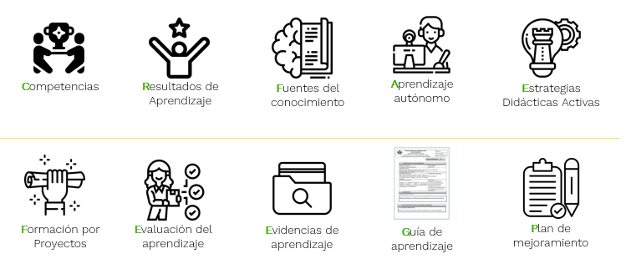

3.4. Actividad de Transferencia del conocimiento
3.4.1. Tomando como base todo lo desarrollado en las Actividades de Apropiación, elabore una presentación que contribuya a que un aprendiz nuevo que no pudo participar en la inducción por encontrarse enfermo, comprenda la forma como se orienta la formación en el SENA.
Por favor llenar la encuesta:Introduccion-a-la-Formacion-en-el-SENA.pptx
Informacion del aspirante a aprendiz SENA | Favor llenar cuando haya realizado las actividades.
Presentado por (Nombres y Apellidos): | Juan Pablo Padilla Estrada
Número de Cédula o tarjeta de identidad: | 1014189038
Email: | Jp5232013@gmail.com
Regional del SENA( Distrito Capital) : | CEET
Centro de formación (Centro de Electricidad, Electronica y Telecomunicaciones, CEET): | CEET quirigua
Programa de interés: | Programacion de software
Fué importante la realización de esta guía para su decisión en el programa de su interés en el SENA (SI/NO, por favor amplie su respuesta, Gracias): | Si

- Ambiente Requerido: espacio Virtual
- Materiales: WIFI, Computador

4. ACTIVIDADES DE EVALUACIÓN

Tome como referencia la técnica e instrumentos de evaluación citados en la guía de Desarrollo Curricular

Evidencias de Aprendizaje | Criterios de Evaluación | Técnicas e Instrumentos de Evaluación
Evidencias de Conocimiento  Evidencias de Desempeño  Evidencias de Producto:  Guía completa desarrollada por el aprendiz. (word o pdf)  Presentación actividad de Transferencia (Power point u otra de su elección). | El aprendiz entrega la guía desarrollada, y esta cumple con los criterios PVAC: pertinencia (hace lo que se le solicita), vigencia (dentro del plazo definido), autenticidad (fue elaborada por él mismo), calidad (las actividades reflejan interés y compromiso en su desarrollo) | Técnicas e Instrumentos de Evaluación  Revisión de la guía desarrollada (Word o PDF) para verificar los criterios PVAC. Observación de la presentación (PowerPoint u otra) evaluando claridad y coherencia. Retroalimentación escrita destacando aciertos y áreas de mejora.

5. GLOSARIO DE TÉRMINOS
Formación para el trabajo: actividad educativa que se orienta hacia el desarrollo de habilidades y competencias de aplicación inmediata en el mundo del trabajo; este término también es conocido como educación profesional, formación profesiona, formación vocacional
Metodología: se refiere a la serie de métodos y técnicas de rigor científico que se aplican sistemáticamente durante un proceso educativo o de investigación para alcanzar un resultado teóricamente válido.
Medios educativos: se refiere a la agrupación de recursos y herramientas que apoyan los procesos de enseñanza y aprendizaje en un entorno educativo determinado.
Ambiente de aprendizaje: espacio en el que converge el conjunto articulado de fuentes de conocimiento para desarrollar en el aprendiz competencias en el ámbito de la conciencia y la capacidad tecnológica, la capacidad de abstracción y la habilidad de adaptación a los cambios de las estructuras productivas.

6. REFERENTES BIBLIOGRÁFICOS
Autores varios, (2013). Proyecto Educativo Institucional SENA
Glosario SENA, en: http://www.sena.edu.co/esco/transparencia/Documents/glosario_sena_2019.pdf
Autores varios, (1997). Estatuto de la Formación Profesional Integral. Servicio Nacional de Aprendizaje SENA
Autores varios, (1985). Unidad Técnica. Servicio Nacional de Aprendizaje SENA.
Organizadores gráficos, en: http://fcaenlinea1.unam.mx/anexos/organizadores_graficos.pdf

7. CONTROL DEL DOCUMENTO
 | Nombre | Cargo | Dependencia | Fecha
Autor (es) | Sandra Ramón Velásquez  José Luis Gómez Rodríguez | Instructora  Instructor | Centro de Electricidad, Electrónica y Telecomunicaciones | Agosto de 2020

8. CONTROL DE CAMBIOS (diligenciar únicamente si realiza ajustes a la guía)

 | Nombre | Cargo | Dependencia | Fecha | Razón del Cambio
Autor (es) | Sandra Ramón Velásquez | Instructora | Centro de Electricidad, Electrónica y Telecomunicaciones | Enero de 2024 | Cambio de formato y ajustes lineamientos inducción aprendices DG.
Revisión

